**Práctica Programada 1**

**Programacion Avanzada**

**I:**

Conexion base de datos para la resolución de la práctica se solicitaba la conexión de nuestro código a una base de datos SQL

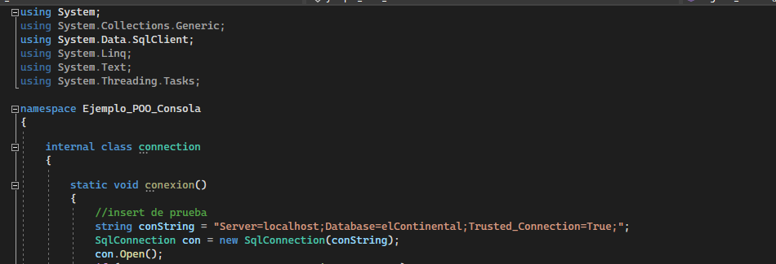

usando la dependencia de de Data.SQlcliente podemos realizar el string que usaremos para conectarnos a la base de datos

Comprobado estos se creo la clase menú donde se manejara el llamado de cada uno de las clases y funciones del trabajo  
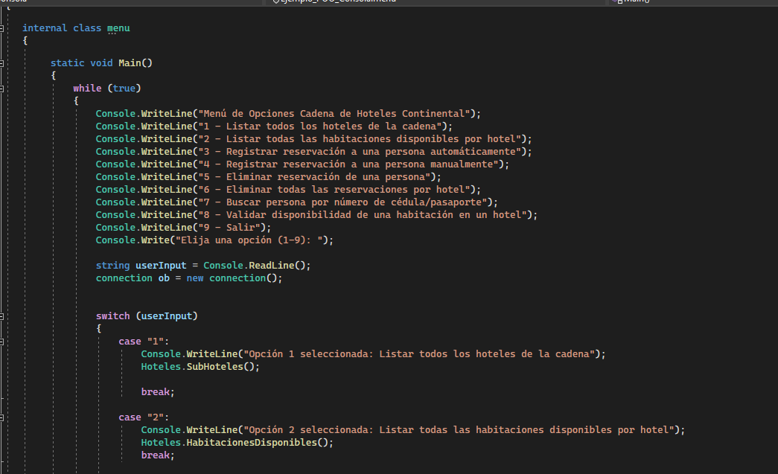

**II:**

Listado de hoteles Uno de los requerimientos del trabajo fue el poder listar Los 4 hoteles del Continental junto a sus torres y habitaciones

Para realizar esto implementamos una vista desde la base de datos la cual nos dará los datos de cada uno de los hoteles sus torres y habitaciones usando un String query realizamos el select de la vista.

Para completar este requerimiento se creó un submenú en el cual se podrá visualizar los datos de cada uno de los hoteles de manera individual o general.

Todo esto se implementó en una clase aparte el cual se llama desde la clase menu

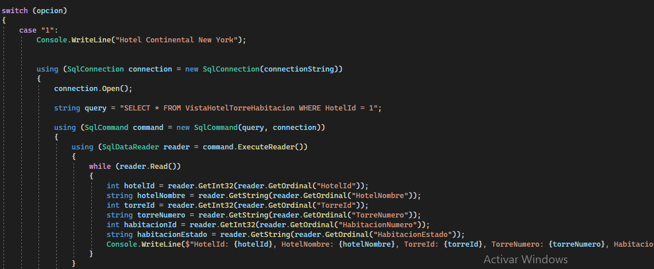

Para el visualizado de las habitaciones disponibles en los diferentes hoteles se creó un submenú el en cual visualizar las habitaciones disponibles según el hotel, esto se realiza mediante el select de la vista la cual solo mostrar habitaciones que cuente con el estado disponible en la base de datos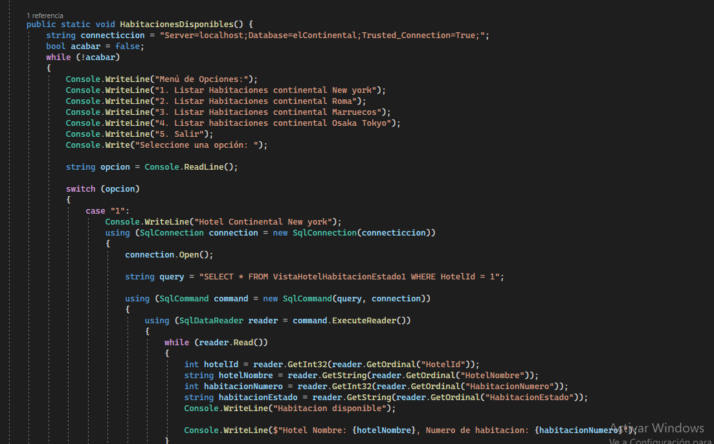

**III: Reservación**

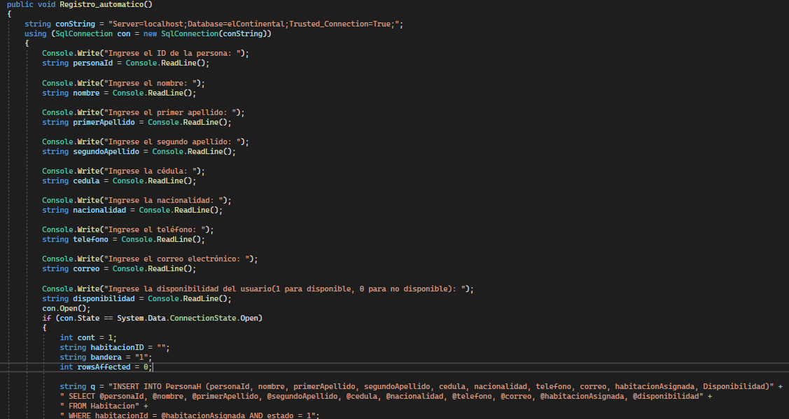

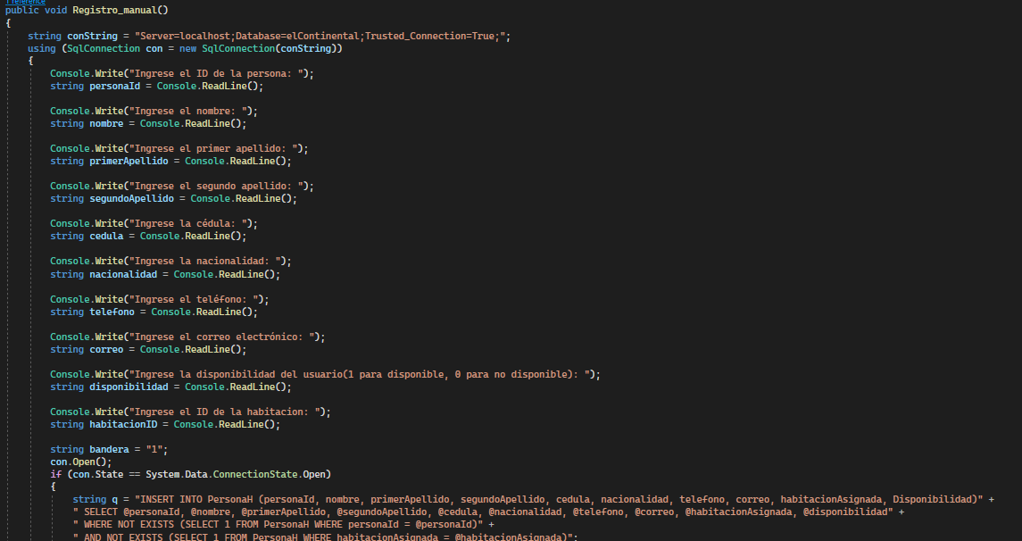

**IV reservación automática**

En el cual el mayor cambio fue que se agrego un ciclo que se repetira mientras ejecuta un comando de SQL que solo ingresara los valores hasta que encuentre el identificador de habitaciones ID que tenga el estado == 1.

